『迴力罐』
校名：高雄市立中正高中國中部
指導老師：蕭如妙、王思捷
陳震隆、許文杰
- 旨趣：利用簡單的生活材料，讓青少年親手製作玩具，藉由改良功能的過程中，體驗能量轉換的原理、同時提昇操作能力。
- 實驗器材：養樂多空瓶、橡皮筋、彈珠、膠帶、美工刀、牙籤（去除尖端）
- 活動過程：
- 以養樂多或其他工具在養樂多空瓶底部正中央打出一個洞（直徑不超過5mm）。
- 將一小條橡皮筋剪斷，並以膠帶將彈珠固定在橡皮筋正中央。
- 橡皮筋的一端穿過養樂多空瓶底部，綁上牙籤後將橡皮筋另一頭拉出至瓶口，同樣的也綁上橡皮筋固定住。
- 在起跑線前，用單手將養樂多罐滾出去，若能自動滾回起跑線即算過關。
- 調整橡皮筋的鬆緊及彈珠的位置或組合橡皮筋，以改良功能。
- 活動時，若迴力罐不但滾回起點耳且超過一定距離，參加者可獲獎勵。
四、原理探討：
本活動將一重物用橡皮筋繫在罐內，當手推罐子滾動時，重物會使橡皮筋捲繞起來同時便儲存彈性位能；當罐子滾回來時，便會釋放出彈性位能而轉換成動能，於是就能滾動一段距離後才停止。

魔笛---吸管笛
校名：高雄市立中正高中國中部
指導老師：蕭如妙、王思捷
陳震隆、許文杰
一、旨趣：簡單變化吸管就能夠發出響亮的笛聲，操作容易又好玩
二、活動器材：粗細不同的吸管各一枝、剪刀
三、活動過程：
- 將粗吸管一端剪出一個窗口（約0.8公分）。（如圖一）
- 手拿另一支細吸管在粗吸管的窗口上方輕輕壓住，用力吹氣，即可發出響亮的聲音。（如圖二）
- 試試看粗吸管的長度不同，聲音是否有高低音的變化呢？

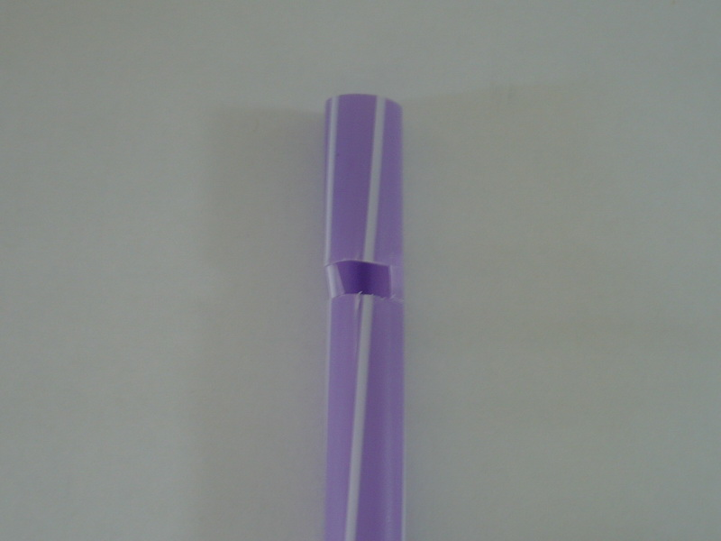 | 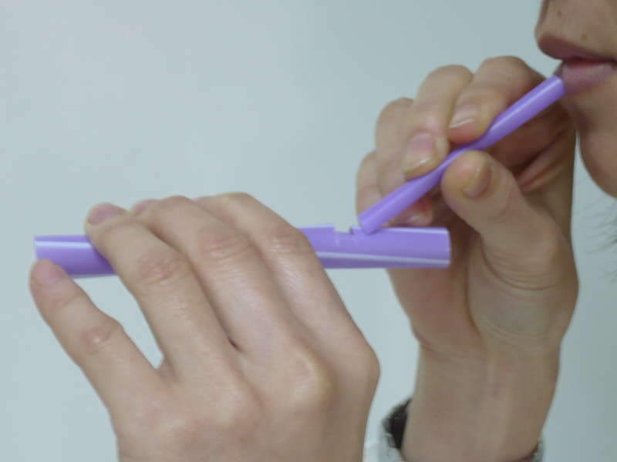
圖一 | 圖二

※原理：
吹氣時，空氣從細管穿過窗口，吸管內的空氣柱產生快速震動。粗吸管的長短，都能影響空氣柱的長短，因而決定了聲音的音調。當空氣柱越長、越粗，發出的音調就會越低。當空氣柱越短、越細，發出的音調就會越高。

※叮嚀的話：
一開始小朋友可能吹不出聲音，請注意其細管斜插的角度、是否輕壓住粗管。多試幾次很容易就能找到其中訣竅。

